Cấu hình, thiết lập cơ bản (0đ)

--------

- Lệnh tạo Repo mới (0.5đ)

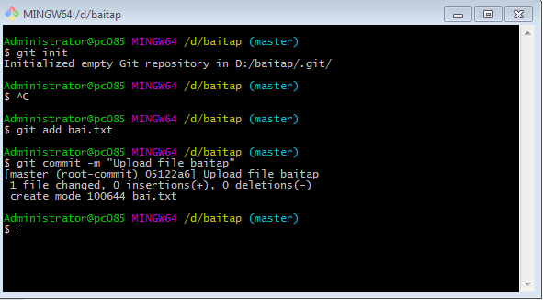

- Lệnh commit file (0.5đ) -

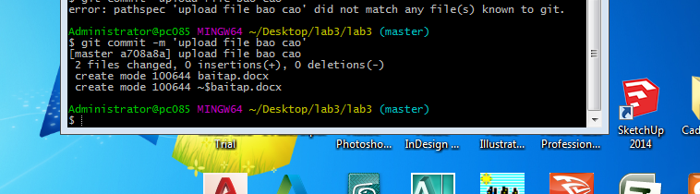

-

Push lên remote repository (1đ)

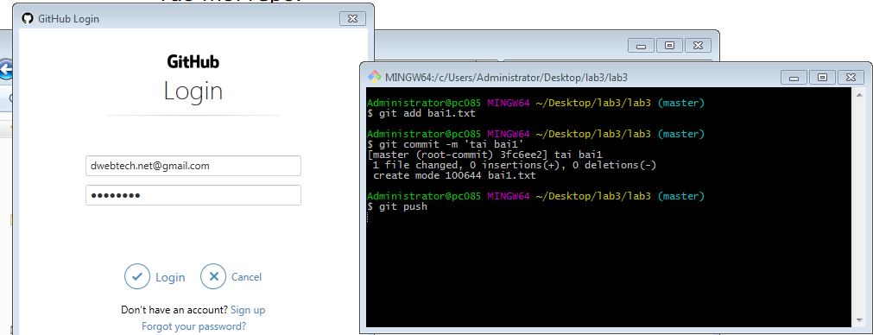

- Clone một remote repository (1đ)

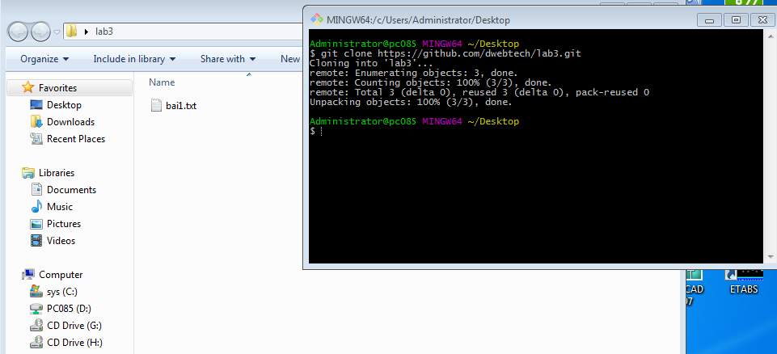

- Pull từ remote repository (1đ)

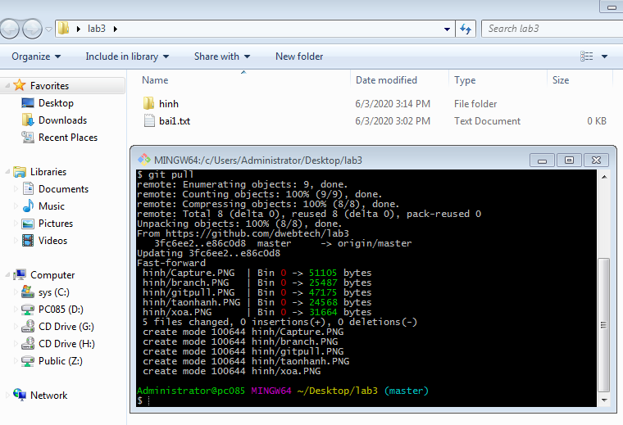

- Lệnh phục hồi về một phiên bản trước (1đ)

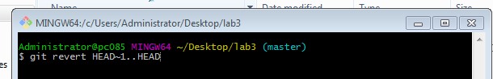

- Lệnh xem lịch sử các phiên bản (1đ)

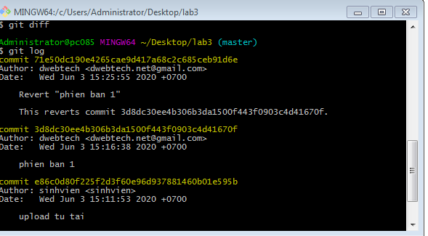

- Lệnh tạo nhánh, xóa nhánh (0.5đ)

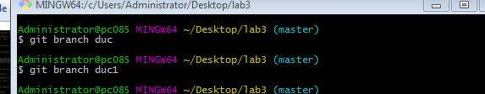

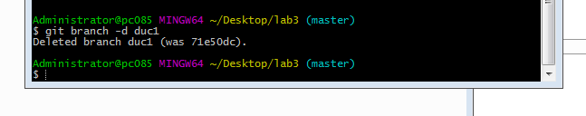

- Lệnh chuyển qua làm việc tại các nhánh khác nhau (0.5đ)

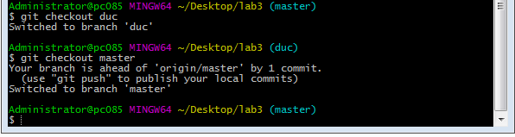

- Lệnh merge vào master từ các nhánh (2đ)

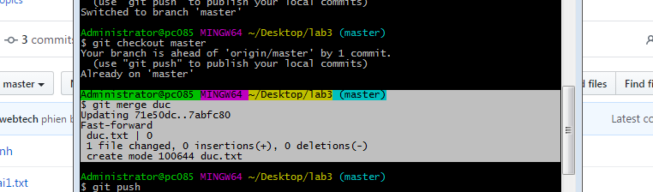

- Lệnh merge trong trạng thái xung đột (1đ)